ASSUNTO :. INDICO QUE SEJA REALIZADO LIMPEZA NO BUEIRO LOCALIZADO PROXIMO AO NUMERO 712, NA RUA JOÃO BARON, NO JARDIM DO LAGO.

DESPACHO

SALA DAS SESSÕES ____/____/_____

PRESIDENTE DA MESA

INDICAÇÃO Nº , DE 2018

SENHOR PRESIDENTE,
SENHORES VEREADORES,

INDICO ao Exmo Senhor Prefeito Municipal Luis Gustavo Antunes Stupp junto ao departamento competente que seja realizado limpeza no bueiro localizado próximo ao número 712 da Rua João Baron, no Jardim do Lago.
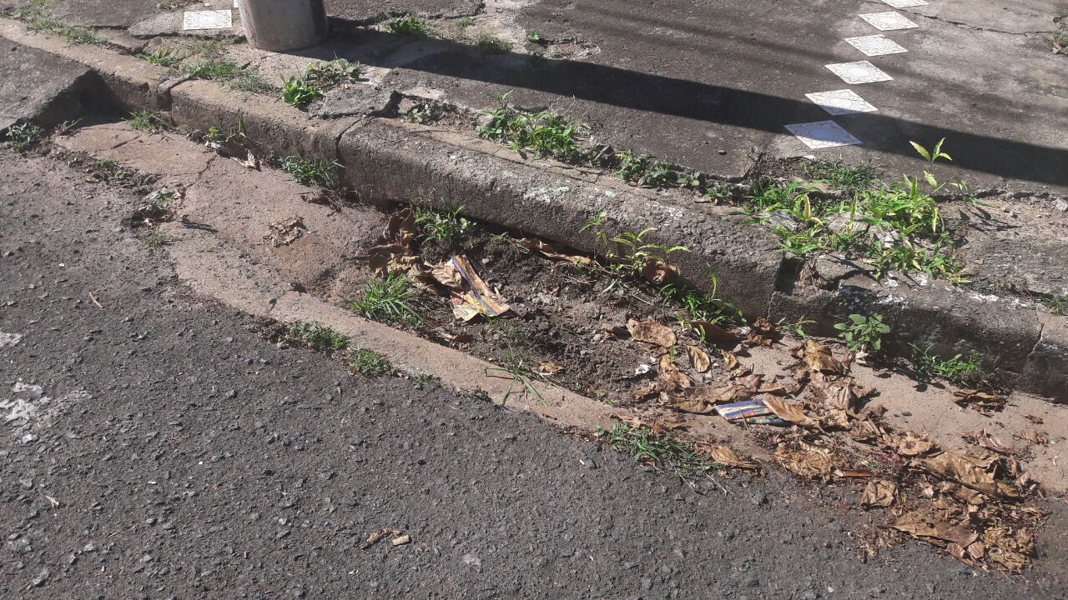

SALA DAS SESSÕES “VEREADOR SANTO RÓTOLLI”, aos 16 de fevereiro de 2018

VEREADOR LUIS ROBERTO TAVARES

